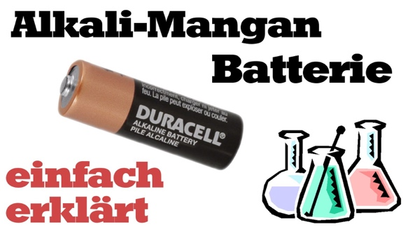**Batterien und Akkus**

**Expert/innen: Alkali-Mangan-Batterie**

**Aufgaben:**

**1. Info:** siehe Chemie-Buch Seite 220:

Leclanché-Batterie (Zinc-Carbon: Zink-Kohle/Braunstein-Element)

**2.** Schematische Skizze der **Zink-Kohle/Braunstein-Batterie als galvanische Zelle**

(= 2 gekoppelte Halbzellen)

mit Beschriftung der wichtigsten Bestandteile:

**Donatorhalbzelle** Diaphragma **Akzeptorhalbzelle**

(Minuspol: **–**) (Pluspol: **+**)

Elektrode: Elektrode:

Elektrolyt: Elektrolyt:

Standardpotenzial: Spannung: Standardpotenzial:

Oxidation: Reduktion:

(Elektronenabgabe) (Elektronenaufnahme)

Gesamtgleichung:

**3. Experimente** (Galvano 2000)

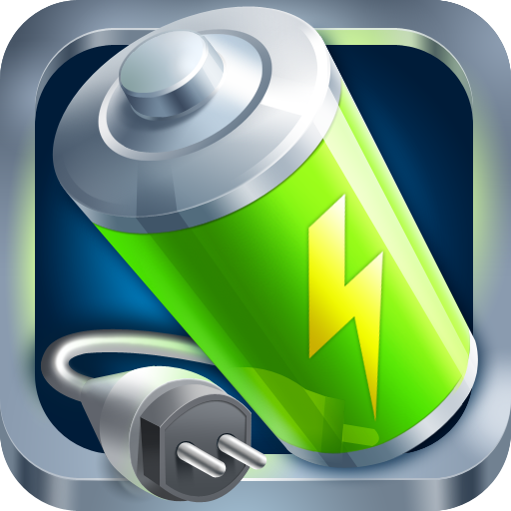**a)** Zink-Kohle-Element  
(nur ein Elektrolyt: 10 % NaCl-Lösung)

**b)** Leclanché-Element

**4. Info:** siehe Chemie-Buch Seite 220:

Alkali-Mangan-Batterie  
(Alkaline: Zink-Braunstein-Element)

**5. Arbeitsblatt:** Leclanché-Element und Alkali-Mangan-Batterie